Α′ ΣΥΛΛΟΓΟΣ ΕΚΠΑΙΔΕΥΤΙΚΩΝ Π.Ε. ΠΕΙΡΑΙΑ
“ΡΗΓΑΣ ΦΕΡΑΙΟΣ”
ΤΖΑΒΕΛΛΑ ΚΑΙ ΑΛΕΞΑΝΔΡΟΥ 1, ΠΕΙΡΑΙΑΣ 18533
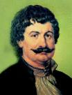
e-mail: info@rigasfereospeiraias.gr http://www.rfp.gr

ΠΕΙΡΑΙΑΣ 03/06/2020, Α.Π: 116

ΠΡΟΣ: ΤΑ ΜΕΛΗ ΤΟΥ ΣΥΛΛΟΓΟΥ

Πιο μαζικά, αποφασιστικά, δυναμικά
ΟΛΟΙ ΣΤΟΝ ΑΓΩΝΑ!
Να μην ψηφιστεί το αντιεκπαιδευτικό νομοσχέδιο της Κεραμέως

Συνάδελφοι, συναδέλφισσες,
Κλιμακώνουμε τον αγώνα μας ενάντια στο νέο αντιδραστικό πολυνομοσχέδιο του Υπ. Παιδείας όπως και για την κατάργηση της κατάπτυστης τροπολογίας και υπουργικής απόφασης για τη ζωντανή αναμετάδοση του μαθήματος. Απέναντι στις απαράδεκτες και εχθρικές προς εκπαιδευτικούς, γονείς και μαθητές πολιτικές του υπουργείου Παιδείας, στο σχολείο big brother, στο σχολείο των ταξικών φραγμών, της απόρριψης, της κατηγοριοποίησης, των υπερπληθών τμημάτων, της πειθάρχησης, της αξιολόγησης-χειραγώγησης, των απολύσεων, των περικοπών, η απάντησή μας πρέπει τώρα να είναι μαχητική και αποφασιστική.
Απεργούμε και συμμετέχουμε στα συλλαλητήρια και στις συγκεντρώσεις, γιατί εκεί είναι η δύναμή μας!
Τρίτη 9 Ιουνίου:
Τo Διοικητικό Συμβούλιο του Συλλόγου μας κηρύσσει επιπλέον τρίωρη στάση εργασίας (08:00 έως 10:45) στην τρίωρη στάση εργασίας που έχει προκηρυχθεί από το Δ.Σ. της ΔΟΕ (από 10:45 έως 14:00), καθιστώντας την ημέρα αυτή, ΗΜΕΡΑ ΠΑΝΕΚΠΑΙΔΕΥΤΙΚΗΣ ΑΠΕΡΓΙΑΚΗΣ ΚΙΝΗΤΟΠΟΙΗΣΗΣ. Κλείνουμε τα σχολεία και κατεβαίνουμε μαζικά στον δρόμο. Συγκέντρωση 13.00 στα Προπύλαια και πορεία στη Βουλή.

Τετάρτη 10 Ιουνίου:
Πανεκπαιδευτικό συλλαλητήριο, την Τετάρτη 10 Ιουνίου, ημέρα που αναμένεται να κατατεθεί προς ψήφιση το πολονυμοσχέδιο, στις 7 το απόγευμα στα Προπύλαια και στη συνέχεια πορεία προς τη Βουλή.

Για να υπερασπιστούμε τα μορφωτικά δικαιώματα των μαθητών μας, για να υπερασπιστούμε τα εργασιακά μας δικαιώματα, για να υπερασπιστούμε το δημόσιο και δωρεάν σχολείο.

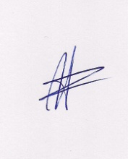  Ο ΠΡΟΕΔΡΟΣ  ΜΑΡΙΟΣ  ΧΑΔΟΥΛΗΣ | 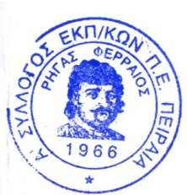ΓΙΑ ΤΟ Δ.Σ. | Ο ΓΕΝ. ΓΡΑΜΜΑΤΕΑΣ  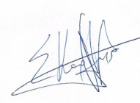  ΣΩΤΗΡΗΣ  ΚΑΡΛΗΣ

